Angaben zur Person  Name  Adresse  Telefon  E-Mail  Staatsbürgerschaft  Geburtsdatum  Berufserfahrung  Datum  Name und Adresse des Arbeitgebers  Branche  Funktion  Datum  Name und Adresse des Arbeitgebers  Branche  Funktion  Schulbildung  Datum  Name der Bildungseinrichtung  Bezeichnung der Studienrichtung  Datum  Name der Bildungseinrichtung  Bezeichnung der erworbenen Qualifikation  Datum  Name der Bildungseinrichtung  Bezeichnung der erworbenen Qualifikation  Datum  Name der Bildungseinrichtung  Datum  Name der Bildungseinrichtung  Bezeichnung der erworbenen Qualifikation  Sonstige Fähigkeiten und Kompetenzen  Sprachkenntnisse  Computerkenntnisse  Soziale Kompetenzen | 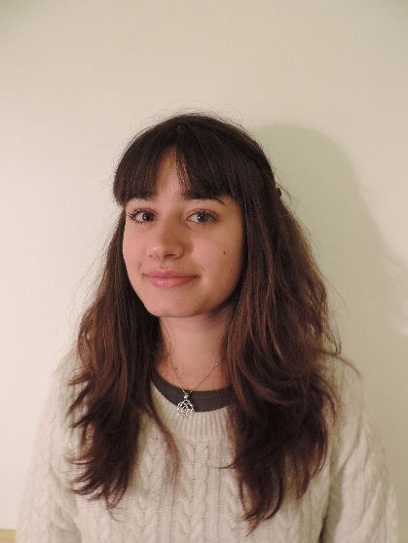  Ludovica Esposito  Kiebachgasse 6, 6020 Innsbruck  +43 660 / 7732130  +39 338 / 6365007  ludo-avril91@hotmail.it  Italienisch  04.09.1991  15.06.2009 – 02.07.2009  5- Sterne Hotel Santa Caterina, S. S. Amalfitana 9, 84011 – Amalfi, Italien  Hotellerie  Rezeptionistin  12.09.2008 – 14.09.2008  Eiscafè Mansi, Corso Vittorio Emanuele 9, 84010 – Minori, Italien  Gastronomie  Kellnerin  09/2014 - aktuell  Universität Leopold-Franzens Innsbruck  Master in Translationswissenschaften (Englisch und Deutsch)  10.06.2014 – 12.06.2014  Università degli Studi di Salerno, Via Ponte Don Melillo, 84084 – Fisciano, Italien  First Certificate in English (FCE), Level B2-C1  01/10/2010 – 17/02/2014  Università degli Studi di Salerno  Bachelor in Fremdsprachen und Literatur (Englisch, Deutsch, Portugiesisch), Deutsche und Englische Literatur, Sprachwissenschaft, Geographie  01.10.2012 – 15.02.2013 (Erasmusaufenthalt)  Universität Leopold-Franzens Innsbruck  Philologisch Kulturwissenschaft - Germanistik  09/2005 – 07/2010  Fachoberschule für Tourismus „Flavio Gioia“, Via Nuova Chiunzi 35, Maiori, Italien  Abitur in Fremdsprachen (Englisch, Deutsch, Französisch, Betriebswirtschaft, Geographie, Kunstgeschichte)  Italienisch (Muttersprache)  Englisch (B2-C1)  Deutsch (B2)  Portugiesisch (A1)  Französisch (A1)  ECDL  verantwortungsbewusst, zuverlässig, zielstrebig, hilfsbereit, motivierend, Teamplayer, gewissenhaft, herzlich

